Самый уютный город России- Хабаровск!

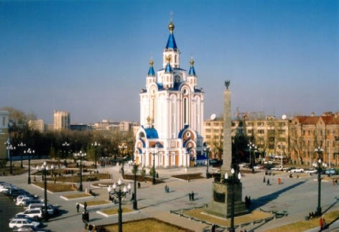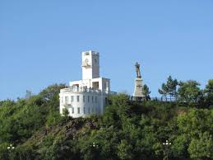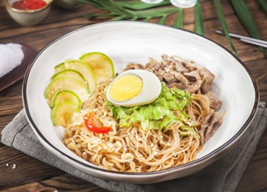

10:00 Обзорная экскурсия по городу Хабаровск
Вас ожидает два часа завораживающей экскурсии по городу в компании опытного гида, на комфортабельном автобусе, с возможностью остановки на памятных местах для фотографирования. Во время экскурсии вы увидите главные достопримечательности: вокзал, привокзальная площадь, памятник Ерофею Хабарову, главные площади города: им. В.И. Ленина, Площадь Славы Мемориальный комплекс , Свято-Преображенский кафедральный собор, Комсомольская площадь,(ныне Соборная), Хабаровский собор Успения Божией Матери, ул. Им. Тараса Шевченко- первая улица Хабаровска, Храм Святителя Иннокентия Иркутского ,
Экскурсия по ул. Муравьева-Амурского, Посещение городских прудов и осмотр уникального спортивно-зрелищного комплекса « Платинум арена». Визитную карточку Хабаровска – Утес!

12:30 Кулинарный урок и обед в кафе «Корея»

В программе - приготовление кимпаб и милкшейка под руководством шеф-повара кафе Ким Веры Таксоновны, познакомимся с корейскими национальными традициями.
Кимпаб - популярное блюдо корейской кухни, представляет собой роллы, завернутые в сушеные прессованные листы «морской капусты» (김 ким), наполненные приготовленным на пару́ рисом (밥 пап), с добавлением начинки, нарезанной или выложенной полосками, обычно квашеных овощей, рыбы, морепродуктов, ветчины и омлета. А также корейский суп куксу. И конечно, вкусный обед.

Заряд положительных эмоций, яркие впечатления гарантированы!

Стоимость на человека:
при группе от 15 человек 1850 руб/чел + руководитель бесплатно
Продолжительность тура 4 часа

